二、内能 热传递+做功
目录
【A 夯基础】 1
一、内能 1
二、机械能和内能 1
三、影响内能大小的因素 2
四、判断改变内能的方式 3
五、做功改变内能的应用 4
六、热传递和做功在改变内能上的联系与区别 5
七、实验题 7
【B 提能力】 9
【C 链中考】 13



一、内能
1．分子因热运动而具有的能量叫 ，由于分子之间的相互作用而具有的势能叫 。构成物体的所有分子，以上两种能量的总和叫做物体的 ，它的单位是 。
2．关于物体的内能，下列说法中正确的是（ ）
A．物体运动的越快，其内能越大 B．0℃的冰块没有内能
C．物体的内能增加，一定是吸收了热量 D．一切物体都具有内能
3．下列关于内能的说法，正确的是（ ）
A．物体的内能增加，一定是吸收了热量 B．物体的温度升高，内能一定增加
C．物体的内能增加，温度一定升高 D．物体的内能与物体的温度无关
4．0℃的冰 （填“有”或“没有”）内能。0℃的冰吸收热量后熔化成0℃的水，其温度 ，内能 （选填“不变”、“增大”或“减小”）。
5．100克 0 ℃的冰熔化成0 ℃水的过程中，分子动能 ；内能 （以上两空均选填“变大”、“变小”或“不变”）．

二、机械能和内能
6．以下与机械能和内能的说法中正确的是（ ）
A．物体的内能与温度有关，只要温度不变，物体的内能就一定不变
B．物体的内能就是物体的机械能
C．物体的机械能可能为零，内能不可能为零
D．热传递一定是从能量的物体传向能量小的物体
7．关于静止在水平地面上的足球的能量，下列说法正确的是（ ）
A．因为足球静止，所以足球的分子动能为零
B．因为足球在水平地面上，所以足球的分子势能为零
C．如果足球运动起来，足球的内能要增加
D．如果足球的温度升高，足球的内能要增加
8．关于机械能和内能，下列说法中正确的是（ ）
A．机械能大的物体，其内能一定大 B．物体具有内能，也可以同时具有机械能
C．具有机械能的物体不一定具有内能 D．内能与机械能是同一种形式的能
9．对正做匀速直线运动的物体，其可能等于零的是 ，一定大于零的是 。
A．内能 B．动能 C． 势能 D．机械能

三、影响内能大小的因素
10．如图所示，红墨水在热水中比在冷水中扩散得 （选填“快”或“慢”），由此说明物体内能的大小与物体的 有关。
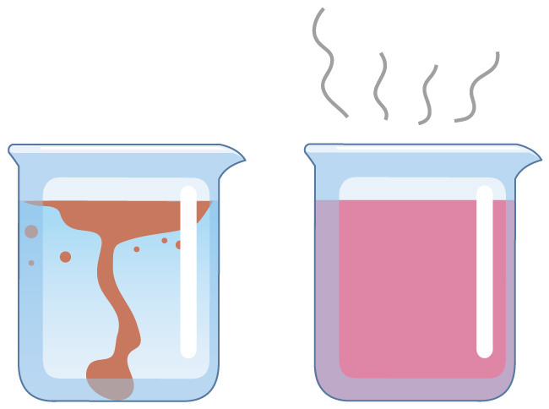
11．用沸水能很快泡出茶香、茶色，这是因为温度越高，分子的 运动越剧烈；揭开杯盖，茶杯上方会冒“白气”，这些“白气”是水蒸气 形成的。
12．仔细观察图中甲、乙两杯水。下列说法正确的是（ ）
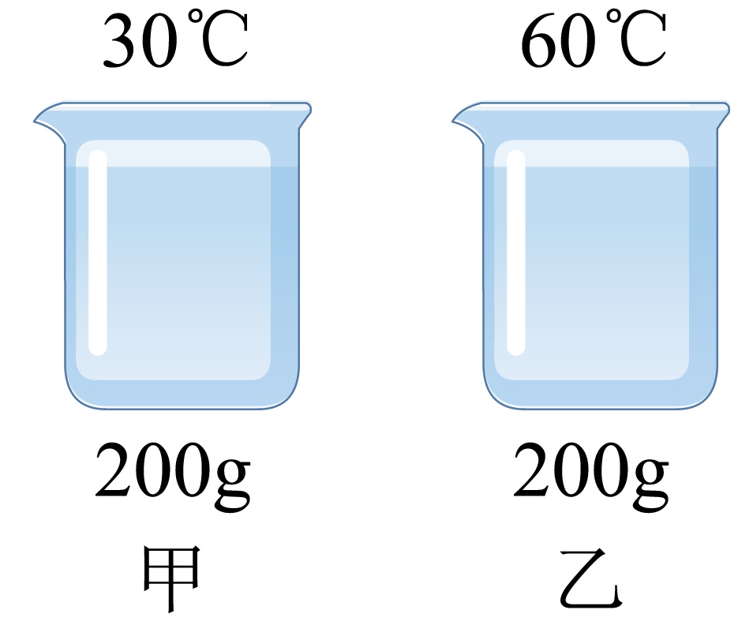
A．甲杯中水的内能多
B．乙杯中水的内能多
C．甲杯和乙杯中水的内能一样多
D．无法判断
13．仔细观察图中甲、乙、丙三杯水，其中 杯中水的内能最大，小华小心地在乙杯和丙杯中滴入两滴墨水，他看到 杯中的墨水扩散较快，这个实验表明 ．
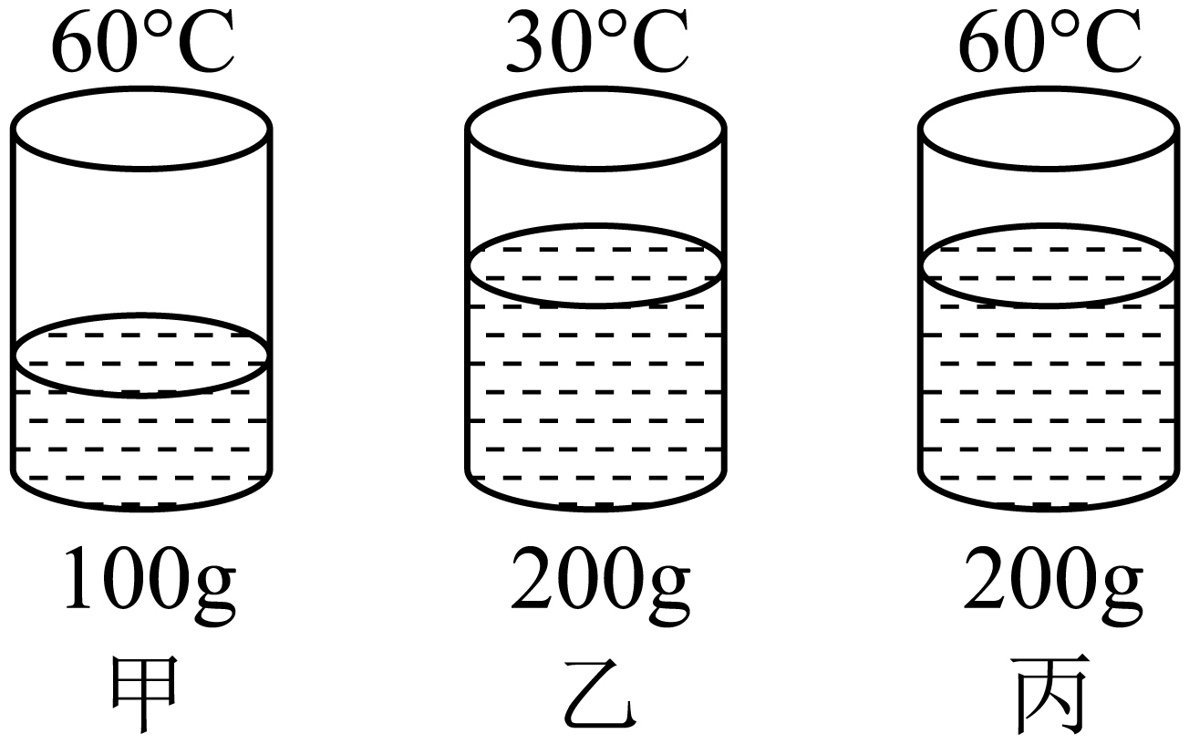
14．三只相同规格的烧杯中装有水，水量及其温度如图所示，则a杯中水的内能 b杯中水的内能，因为 ；三杯水的内能最小的是 （填字母序号）。
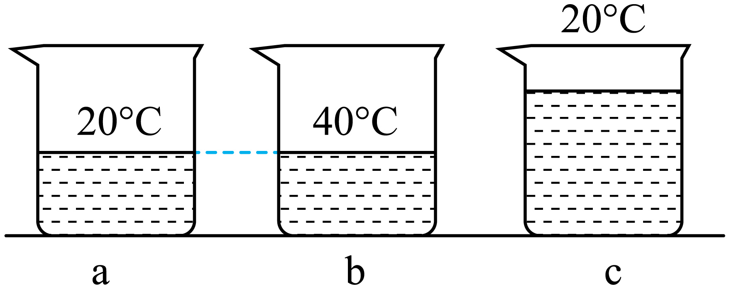
15．四只相同规格的烧杯中装有水，水量及其温度如图所示，内能最小的是 杯中的水，内能最大的是 杯中的水。
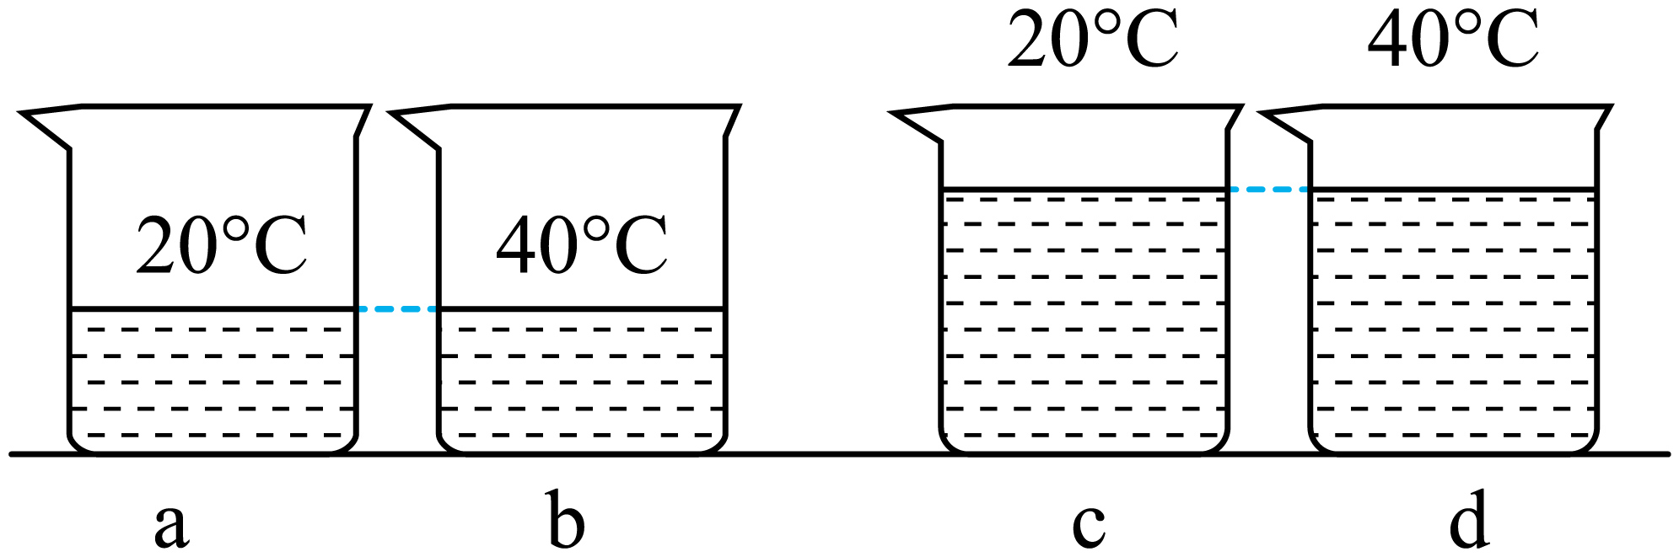
16．在室温为20℃的室内，小华准备了图中甲、乙、丙三杯水，其中 杯中水的内能最大（选填“甲”、“乙”或“丙”，下同），小华小心地在乙杯和丙杯中滴入两滴墨水，他看到 杯中的墨水扩散较快，放置一段时间后三杯水的内能都将减小，这是通过 的方式改变了物体的内能。
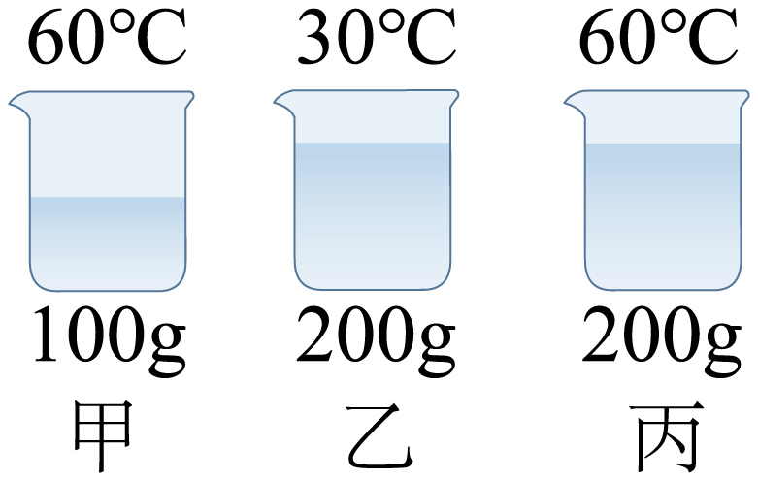

四、判断改变内能的方式
17．下列实例中属于做功改变物体内能的是（ ）
A．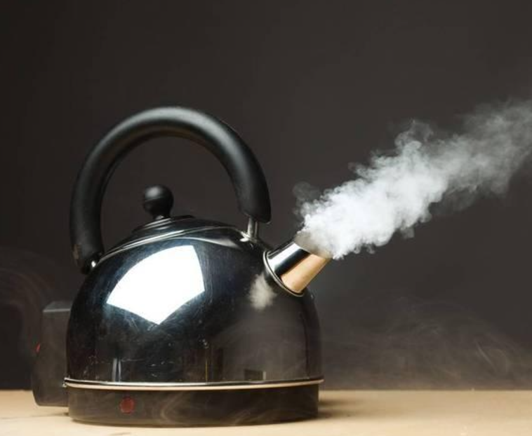炉火烧水 B．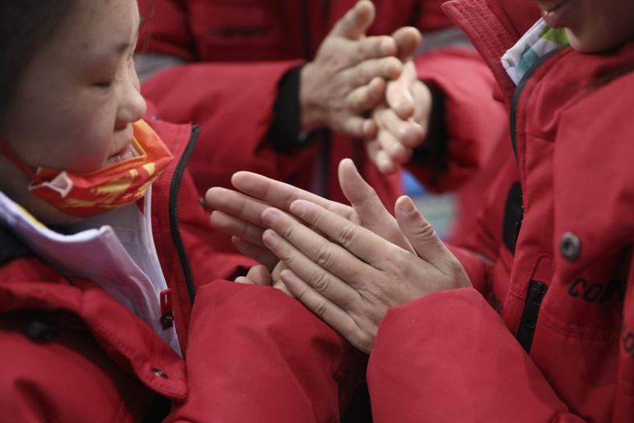搓手取暖
C．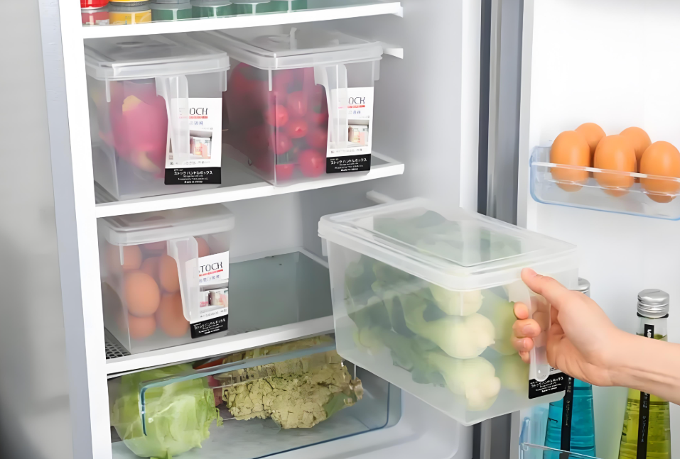食品放入冰箱 D．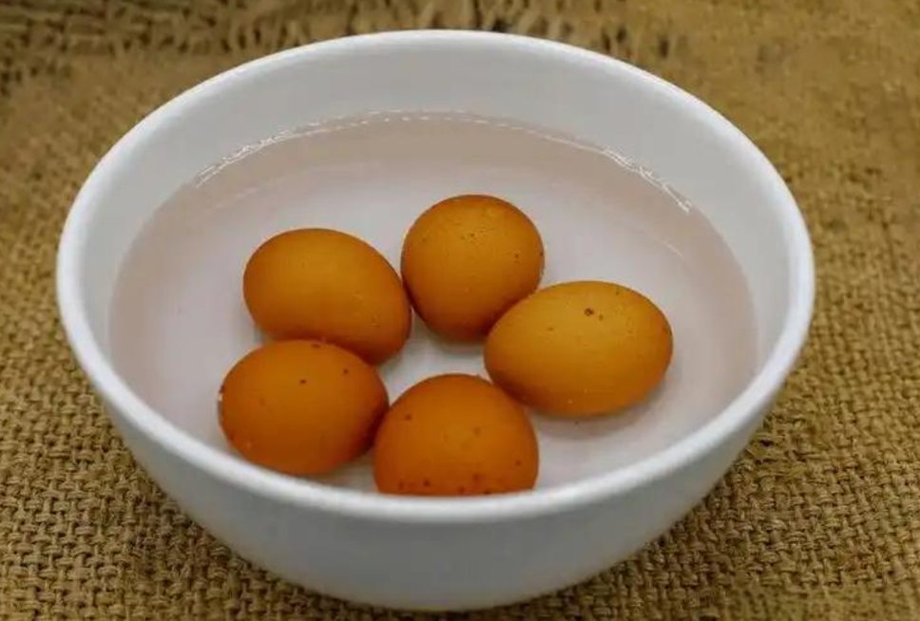热鸡蛋放在冷水中
18．下列四个成语所描述的场景中，改变内能方式和其他的不同的是（ ）
A．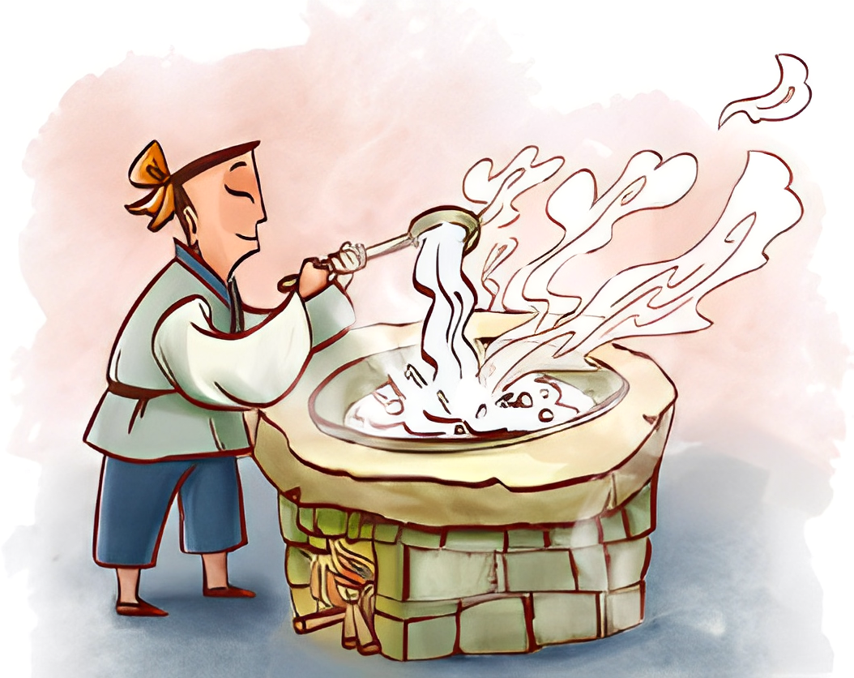扬汤止沸 B．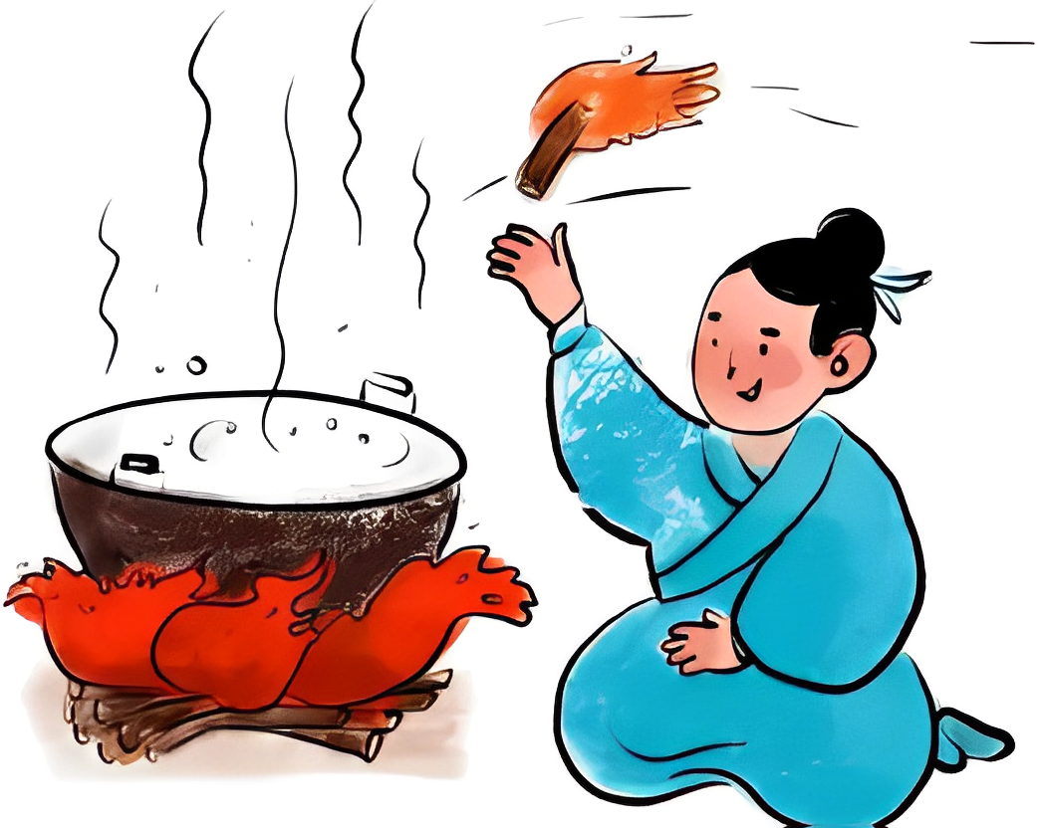釜底抽薪
C．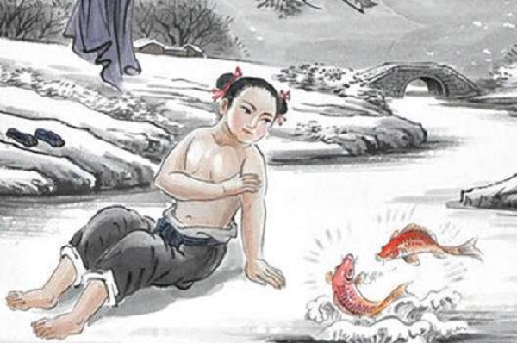卧冰求鲤 D．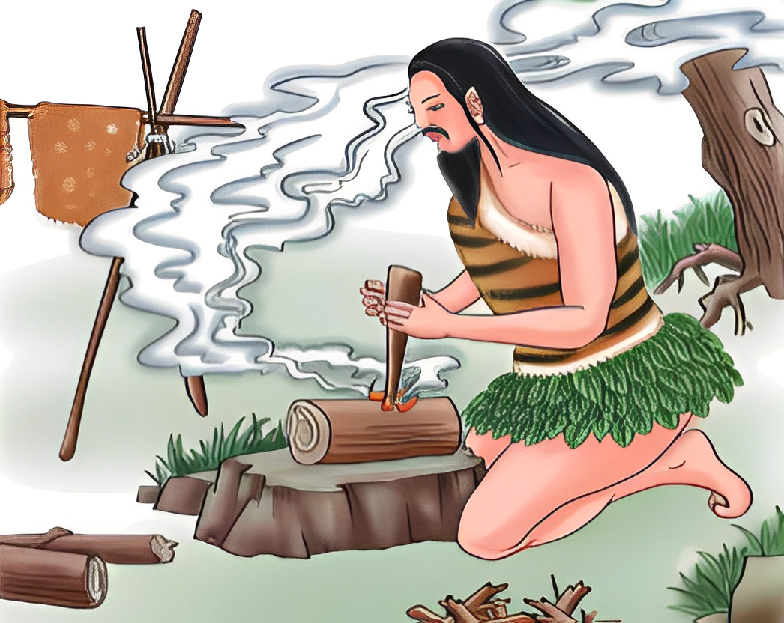钻木取火
19．下列现象中，通过热传递改变物体内能的是（ ）
A．用锯锯木头，锯条发热 B．用手反复弯折铁丝，弯折处发热
C．用锤子敲打铁丝，铁丝发热 D．医生用冰袋给发烧的病人降温
20．人们经常使用退热贴，是因为人体和退热贴的 不同，两者发生 ，人体的内能 （选填“增加”或“减少”），从而起到降温的作用。
21．中医是我国的四大国粹之一。拔火罐能有效治疗某些疾病，使用时先加热火罐中气体，再按图甲所示方法迅速将火罐按到皮肤上，罐内气体的温度 （选填“升高”“降低”或“不变”），内能 （选填“增大”“减小”或“不变”）。如图乙所示，“艾灸”时通过 的方式改变了穴位处的内能。
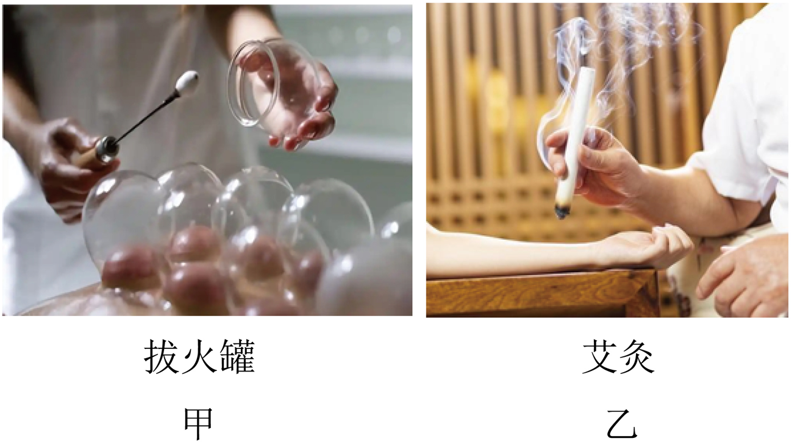

五、热传递和做功在改变内能上的联系与区别
22．火柴可以擦燃，也可以放在火上点燃。前者是用 的方法使火柴燃烧，后者是用 的方法使火柴燃烧，这两种方法改变物体内能的效果是 （选填“等效”或“不等效”）的。
23．改变物体内能的方式是 和 ，两者在改变物体内能的效果上是 的，但实质是 的。
24．做功和热传递都可以改变物体的内能。通过这两种方式改变物体的内能， （填字母“a、效果和实质都相同”、“b、效果不同，实质相同”或“c、效果相同，实质不同”）。
25．改变物体内能的方法有 和 两种。冬天我们感觉手冷时，我们可以将两手相互搓一搓，也可以用热水袋焐一焐。在用后种方法增加手的内能时，能量发生了 （转化/转移）。下列三幅图中能量转化方向不一致的是 （甲/乙/丙）
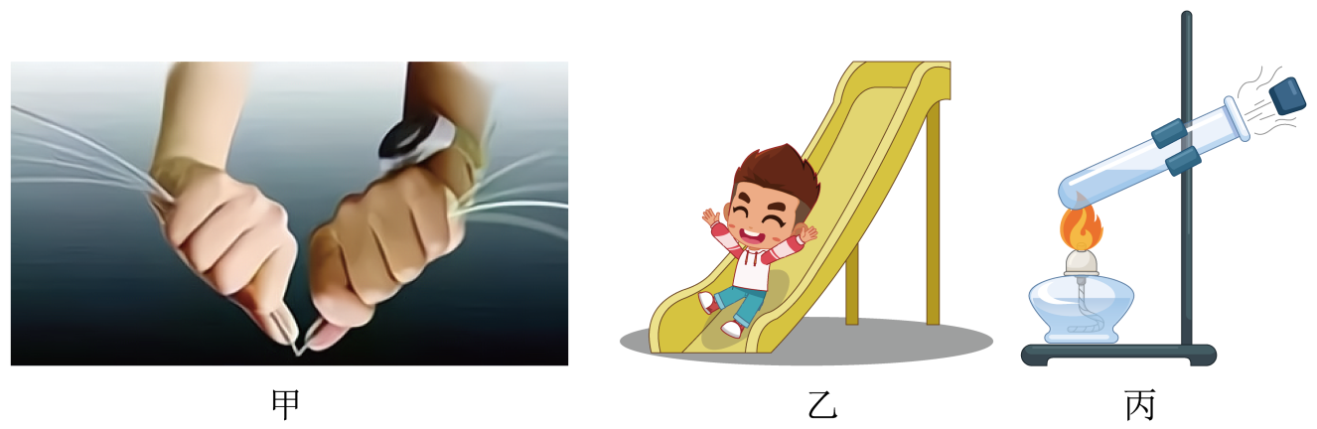

六、做功改变内能的应用
26．如图所示,在一个配有活塞的厚玻璃筒里放一小团硝化棉,迅速压下活塞,观察到硝化棉燃烧起来。关于该实验，下列说法正确的是 ( )
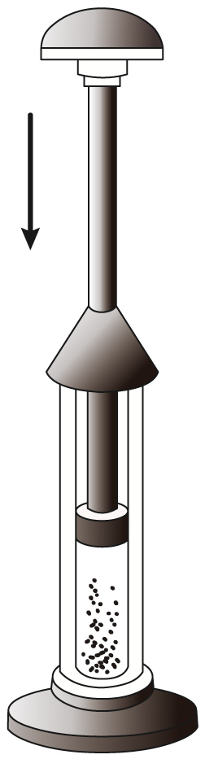
A．硝化棉被点燃，表明筒内气体的温度降低
B．下压活塞的过程中，筒内气体的内能减小
C．下压活塞的过程中，活塞对筒内气体做了功
D．下压活塞的过程中，气体的内能转化为活塞的机械能
27．如图所示，在一个配有活塞的厚玻璃筒里放一小团硝化棉，迅速压下活塞，观察到硝化棉燃烧起来。关于该实验，下列说法正确的是（ ）
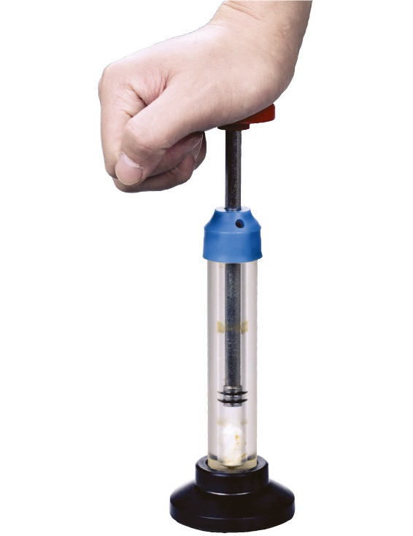
A．硝化棉被点燃，表明筒内气体的温度升高
B．下压活塞的过程中，筒内气体内能减小
C．下压活塞的过程中，筒内气体具有的热量增加了
D．下压活塞的过程中，气体的内能转化为活塞的机械能
28．如图所示，在试管内装有少量的水，塞上塞子，用大号注射器向试管内打气，会观察到许多物理现象，下列正确的是（ ）
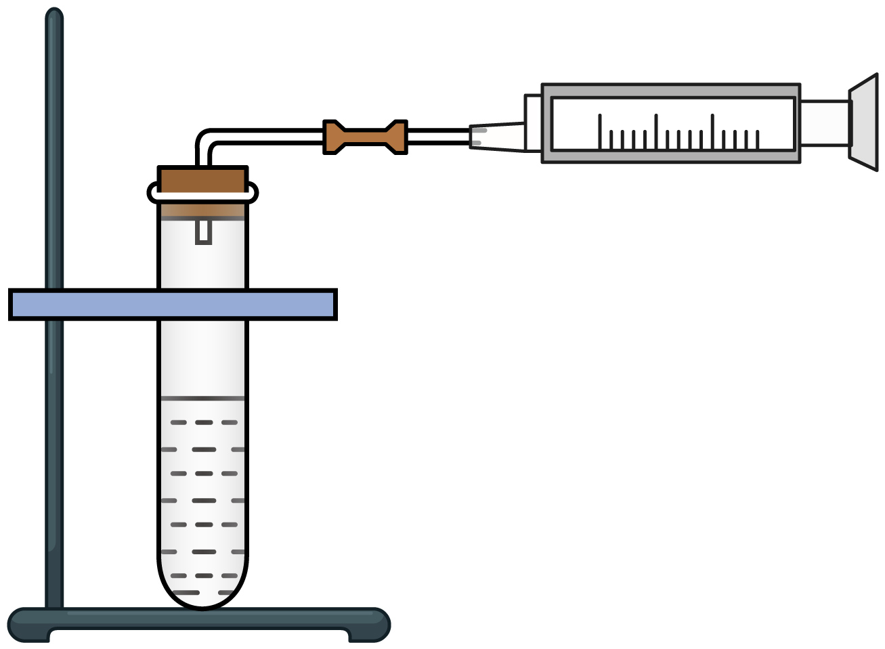
A．向试管内打气时，试管内的气体内能减小
B．塞子跳出时，看到试管内有白雾出现，是汽化现象
C．向试管内打气时，外界对试管内的气体做功
D．塞子跳出时，管内气体对塞子做功，使试管内的气体温度升高
29．如图为注射器，小明缓慢推压活塞，数显温度计显示注射器内密封的气体温度不变，此过过程的密封气体（ ）。
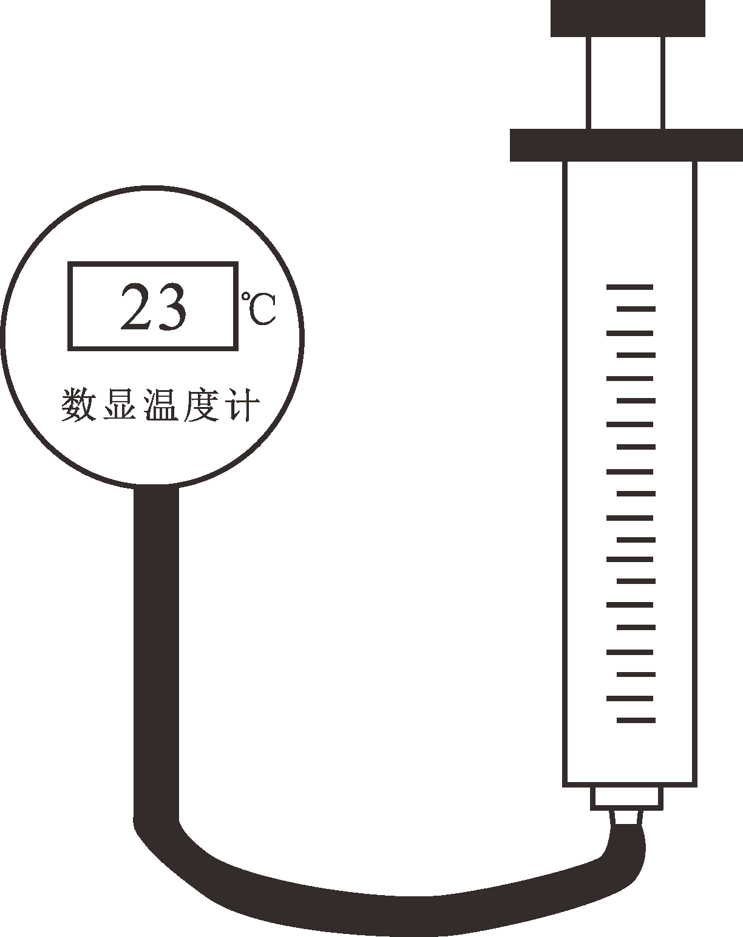
A．内能一定减少
B．分子动能一定增加
C．与外界一定发生热传递
D．活塞对气体可能不做功
30．如图中通过往瓶内打气，当瓶塞跳起来时，以下说法正确的是（ ）
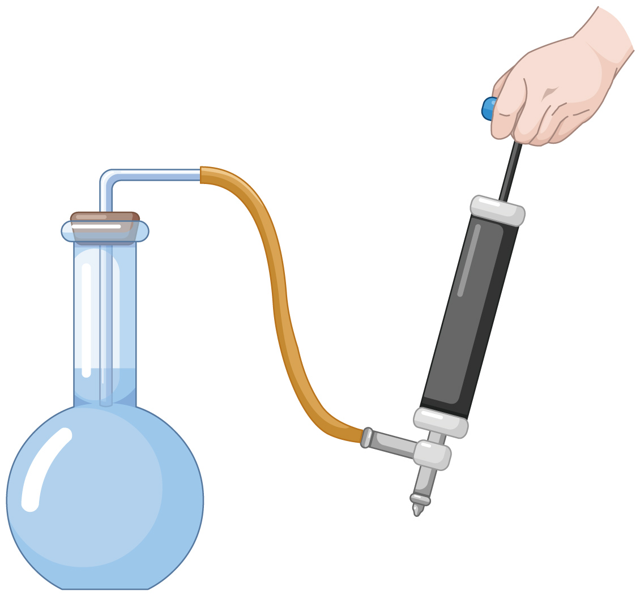
A．瓶内气体的内能增大
B．气体的内能是通过做功的方式改变的
C．瓶口出现的白雾是因为空气液化成水蒸气
D．在这个过程中， 气体膨胀对外做功，温度升高
31．如图所示，烧瓶内盛有少量水。给瓶内打气，当瓶塞跳出时，观察瓶内的变化。下列说法正确的是（ ）
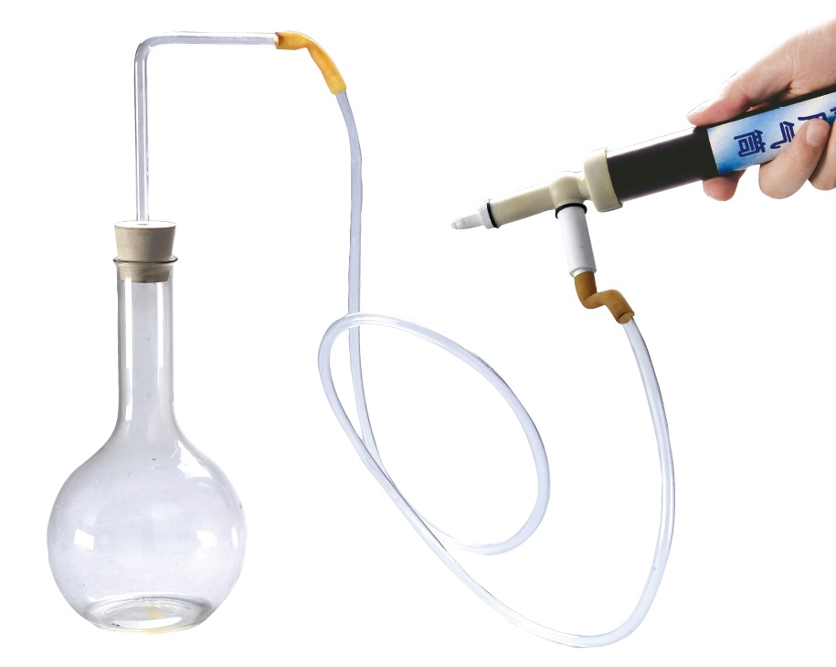
A．当向瓶内打气时，压缩瓶内气体，瓶内气体内能减少
B．当瓶塞跳出时，可以看到瓶内出现白雾，说明瓶内气体温度升高
C．当瓶塞跳出时，瓶塞的内能转化为瓶塞的机械能
D．在这个过程中，气体膨胀对外做功，温度降低，内能减少
32．利用如图所示的方法可以探究做功改变物体的内能。下列说法正确的是（ ）
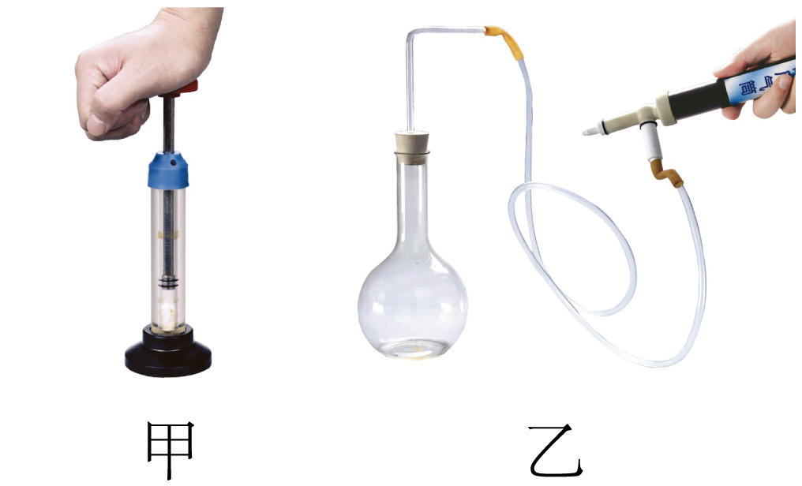
A．图甲中，棉花燃烧起来，主要是因为活塞与筒壁摩擦做功，使棉花的内能增大
B．图甲中，棉花燃烧起来，主要是因为活塞压缩棉花做功，使棉花的温度升高
C．图乙中，瓶塞跳出前，瓶内气体内能减小，温度降低
D．图乙中，瓶塞跳出时，气体膨胀对外做功，内能减小
33．把一个薄壁金属管固定在桌上，里面放一些乙醚，用塞子塞紧，拿一根绳子在管外绕几圈并迅速地来回拉绳子，将看到如图所示的现象。关于这一过程中能量的转化或者转移有如下关系，请完成填空：
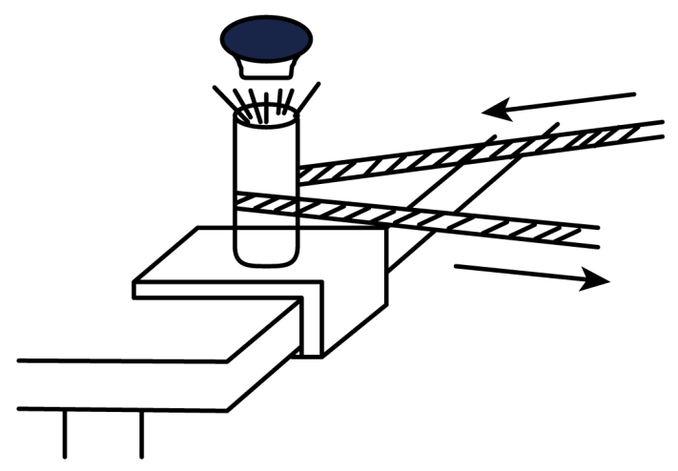
拉动的绳子具有 能，通过做功使金属管的 能增加，金属管通过热传递使乙醚的内能增加，乙醚通过 使金属管的塞子 能增加而弹出。

七、实验题
34．小明同学利用课余时间，组织小芳和小亮同学，一同研究改变物体内能的实验，他们找来了一个配有活塞的厚玻璃筒，玻璃筒的密封性非常好，在里面放了一小块棉花，用细铁丝将小块棉花捅入筒底，盖上活塞盖，如图甲所示。盖子拧紧后，把活塞杆迅速按压下去，如图乙所示。
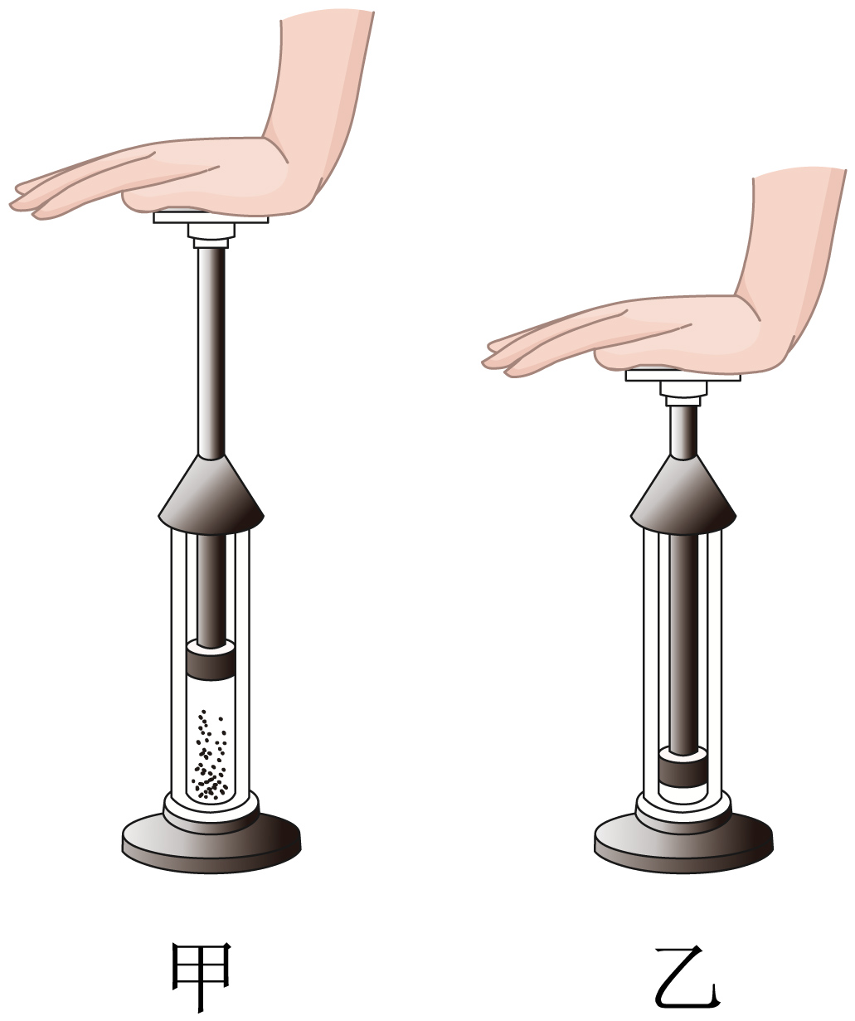
(1)此实验是通过 方式改变了物体的内能；
(2)图乙中，活塞杆被快速地被按下，会发现棉花瞬间 起来；
(3)从能量的转化角度来讲，是 能转化成了 能。
35．某同学在探究物体内能改变的方法时做了两个实验：
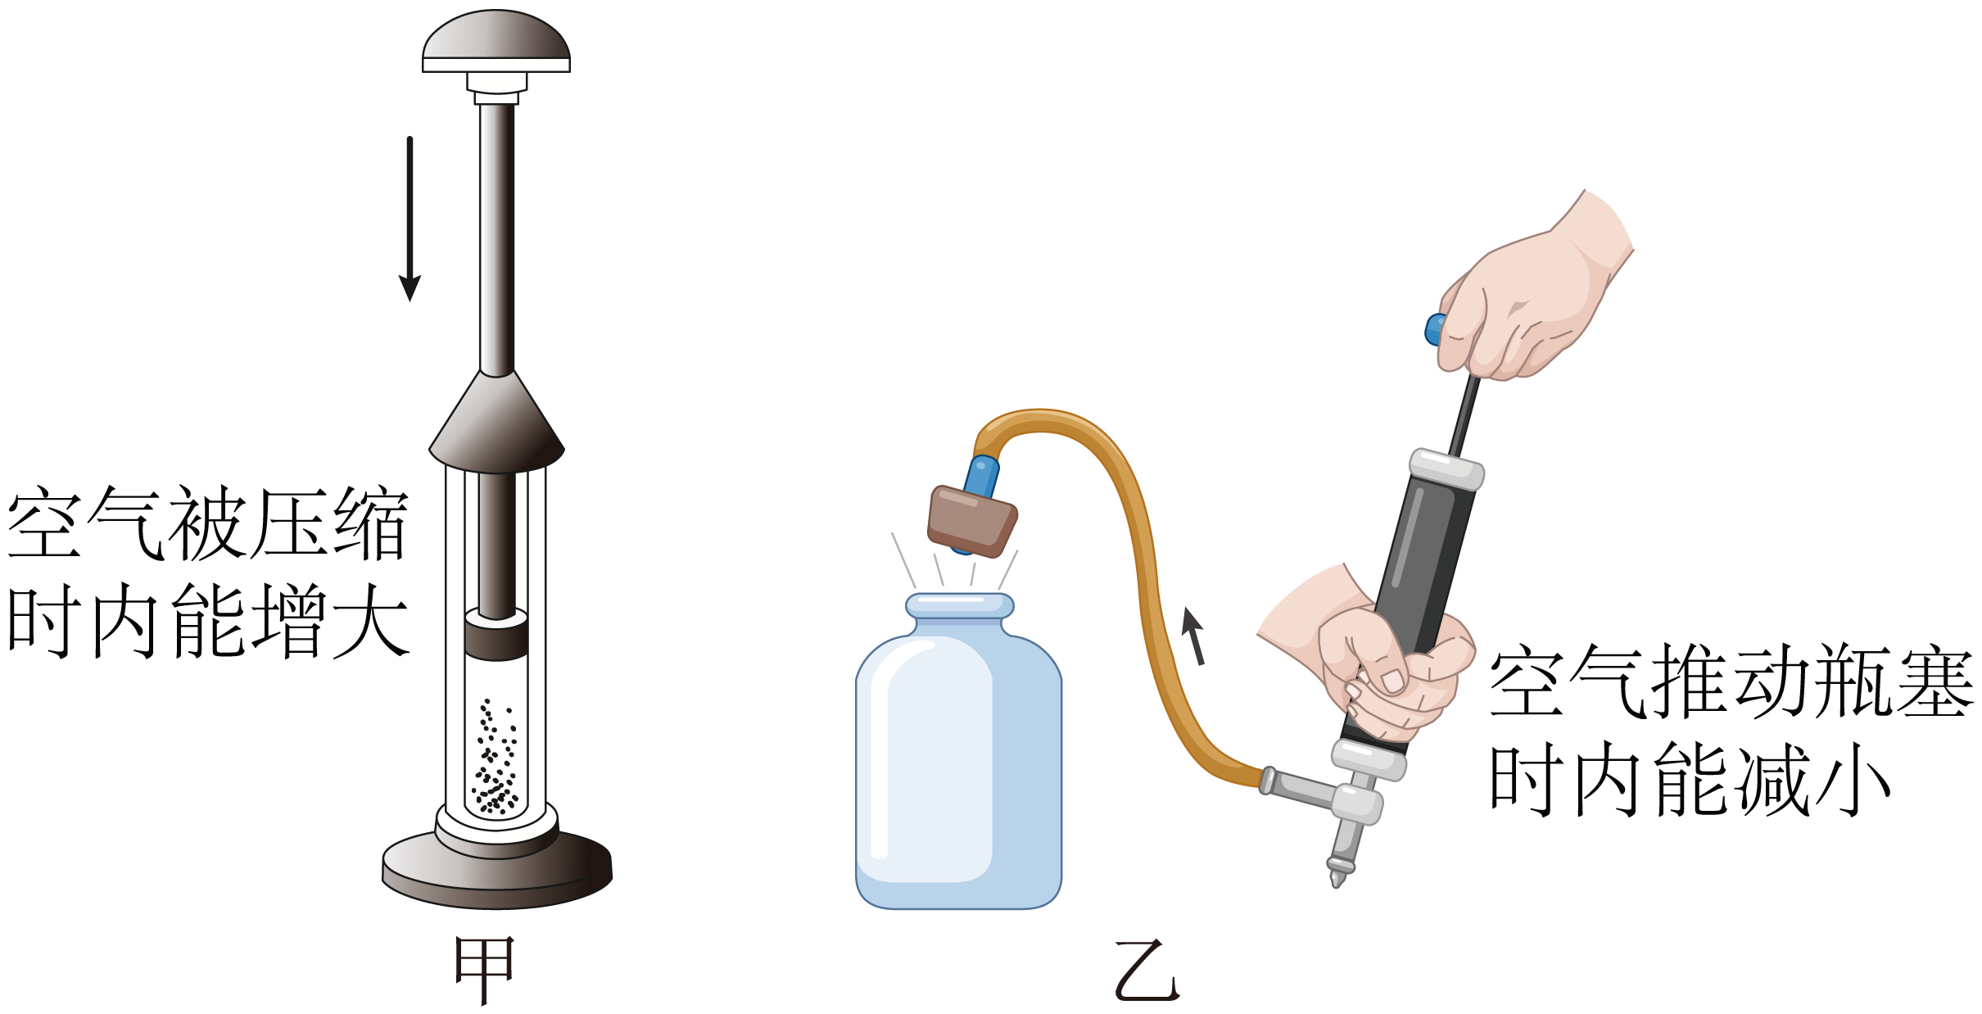
(1)如图甲所示，在一个配有活塞的厚玻璃筒里放一小团蘸了乙醚的棉花，把活塞迅速压下去，我们会看到棉花燃烧的现象，说明内部气体的 升高，内能增大；
(2)如图乙所示，广口玻璃瓶内有一些水，水的上方有水蒸气。通过打气筒给瓶内打气，达到一定程度时，瓶塞跳出。
①在这一实验过程中，你应当注意观察的是 （填字母）；
A．打气过程 B．打气时瓶内水的情况
C．瓶塞跳起的现象 D．瓶塞跳起的瞬间瓶内出现的现象
②在你认为应当观察的这一项中，你所观察到的现象是 ，这一现象说明了 。
36．在实验课上老师与同学一起完成如下探究实验。图甲学生将铁丝的同一位置快速地多次弯折；图乙在一个配有活塞的厚玻璃筒里放一小团硝化棉，把活塞迅速压下去。图丙大口玻璃瓶内装有一些水，用瓶塞将瓶口塞紧，瓶塞通过导管与打气筒相连，用打气筒向瓶中打气。
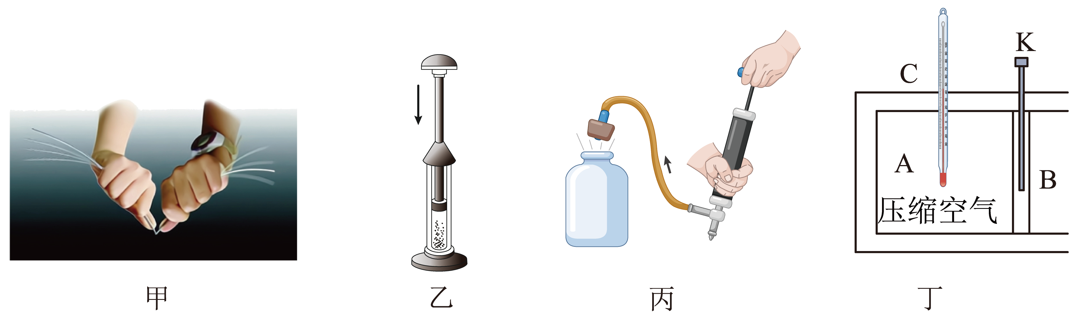
(1)在甲实验中，用手触摸弯折处可感受到 现象说明铁丝内能发生变化。
(2)在乙实验中，把活塞迅速压下去时棉花被点燃，这是将 能转化内能。
(3)在丙实验中，当塞子从瓶口跳起时，下列关于该实验的分析正确的是___________。
A．往瓶内打气，瓶塞未跳出时，气体对瓶塞做功
B．往瓶内打气时，瓶内气体内能变小
C．瓶塞跳出时，瓶内气体温度不变
D．瓶塞跳出时，瓶内气体对外做功


一、单选题
1．关于利用做功和热传递来改变物体内能，下列说法中正确的是（ ）
A．物体对外做功，物体的内能增加
B．物体放出热量，若温度降低，内能一定减少
C．利用做功来改变物体内能的过程是同一形式能的相互转移
D．利用热传递来改变物体内能的过程是不同形式能的互相转化
2．如图所示，将铁丝在同一位置快速弯折多次，然后迅速把铁丝弯曲的部分放在蜡烛上， 蜡烛接触铁丝的部位立刻形成一个凹槽。对这一现象的解释，正确的是（ ）
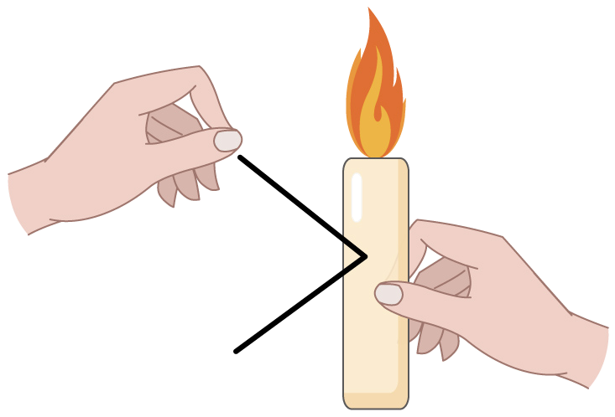
A．弯折铁丝时，机械能转化为内能
B．铁丝接触蜡烛时，温度从铁丝传递给蜡烛
C．铁丝接触蜡烛时，是做功改变蜡烛内能
D．铁丝接触蜡烛时，蜡烛吸热温度不变
3．把一薄壁金属管固定在支架上，金属管中装一些酒精，然后用软木塞塞紧。用橡皮条缠绕在金属管上，迅速来回拉动橡皮条，过一会儿会看到软木塞被顶开，如图所示。下列说法正确的是（ ）
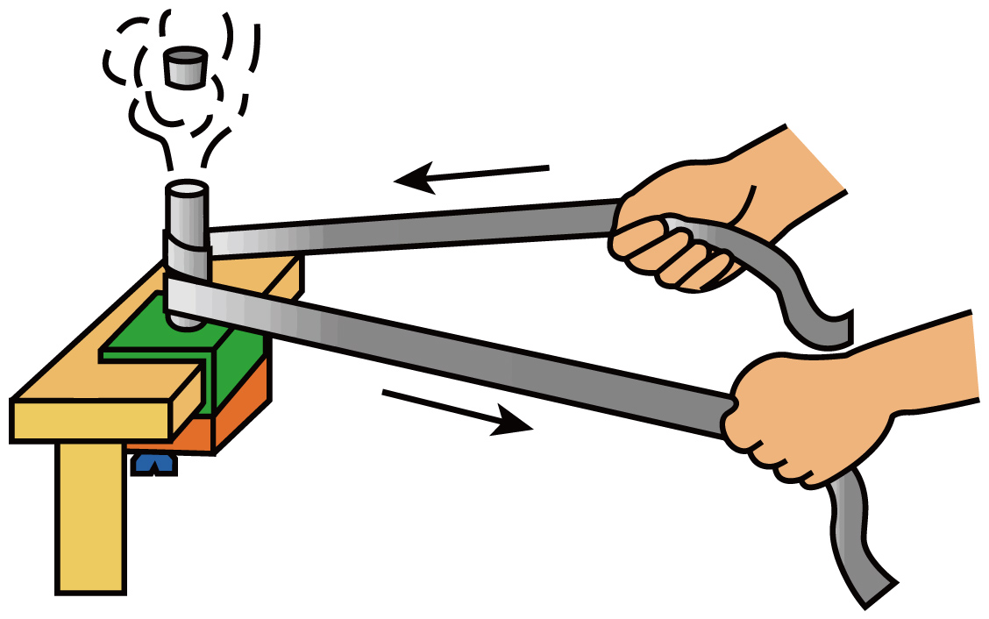
A．来回拉动橡皮条，使金属管的温度升高，这是通过热传递方式改变金属管的内能
B．酒精温度升高，这是通过做功方式改变酒精内能
C．酒精蒸气将木塞顶开的过程，酒精蒸气的内能减小
D．酒精蒸气将木塞顶开的过程，酒精蒸气的机械能转化为木塞的内能
4．如图所示，充满气体的气球，先捏住管口，然后放开管口，在气体迅速排出的过程中，此时球内气体的温度和内能变化情况是（ ）
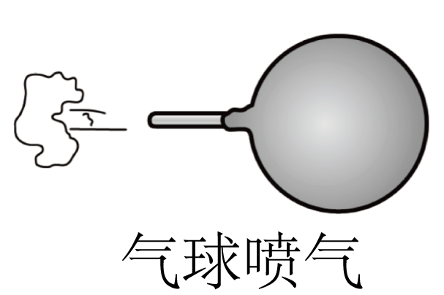
A．机械能转化为气体的内能，温度升高
B．气体的内能减小，温度不变
C．气体的内能减小，温度降低
D．气体的内能增加，温度升高
5．如图，小明将测温探头置于注射器内并密封，向左推动活塞并观察温度计示数变化。关于此过程说法正确的是（ ）
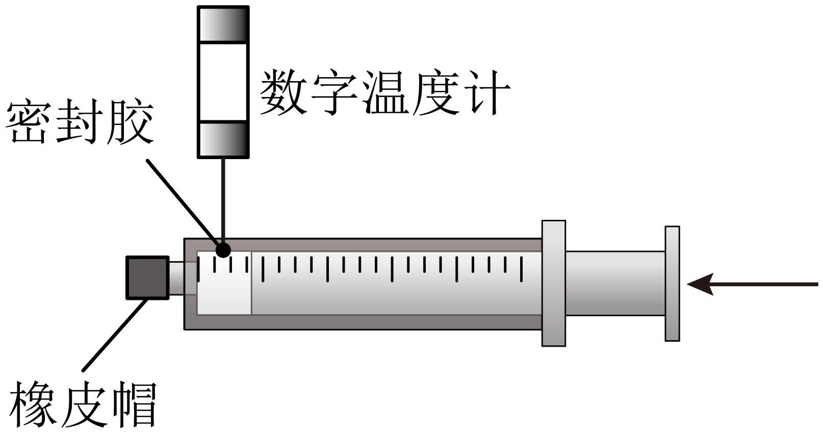
A．温度计示数变小
B．通过热传递改变气体内能
C．保持活塞不动，取下橡皮帽，温度计示数不变
D．撤去外力，活塞快速向右运动，温度计示数减小
6．学校创新比赛活动中，如图所示，小军用饮料瓶制作水火箭，先在瓶里装适量水，然后将带有阀门的金属管插入瓶塞，旋紧瓶塞后往瓶内打足气形成高压空气。打开阀门，瓶内水从尾部的金属管高速喷出，水火箭向上飞向空中，此时（ ）
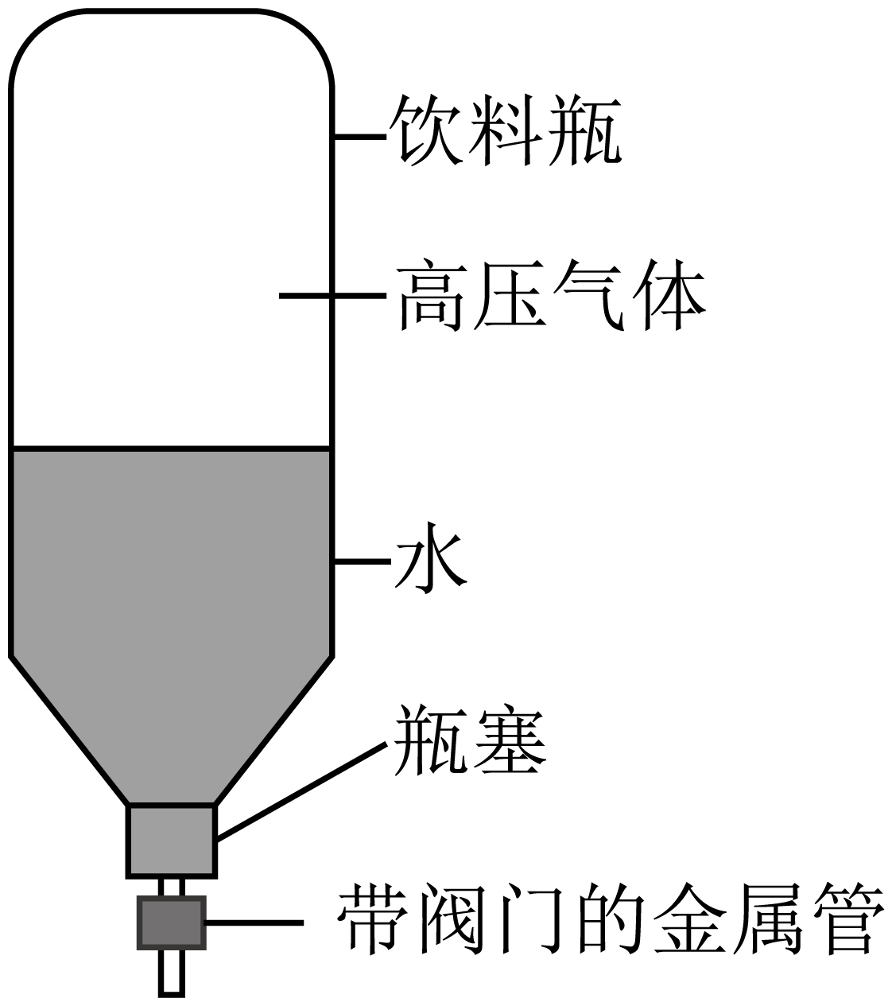
A．水火箭的机械能转化成内能 B．水火箭的内能减小
C．水火箭的重力势能一直增大 D．水火箭的动能一直增大

二、实验题
7．某同学在探究改变内能的方法时做了两个实验：
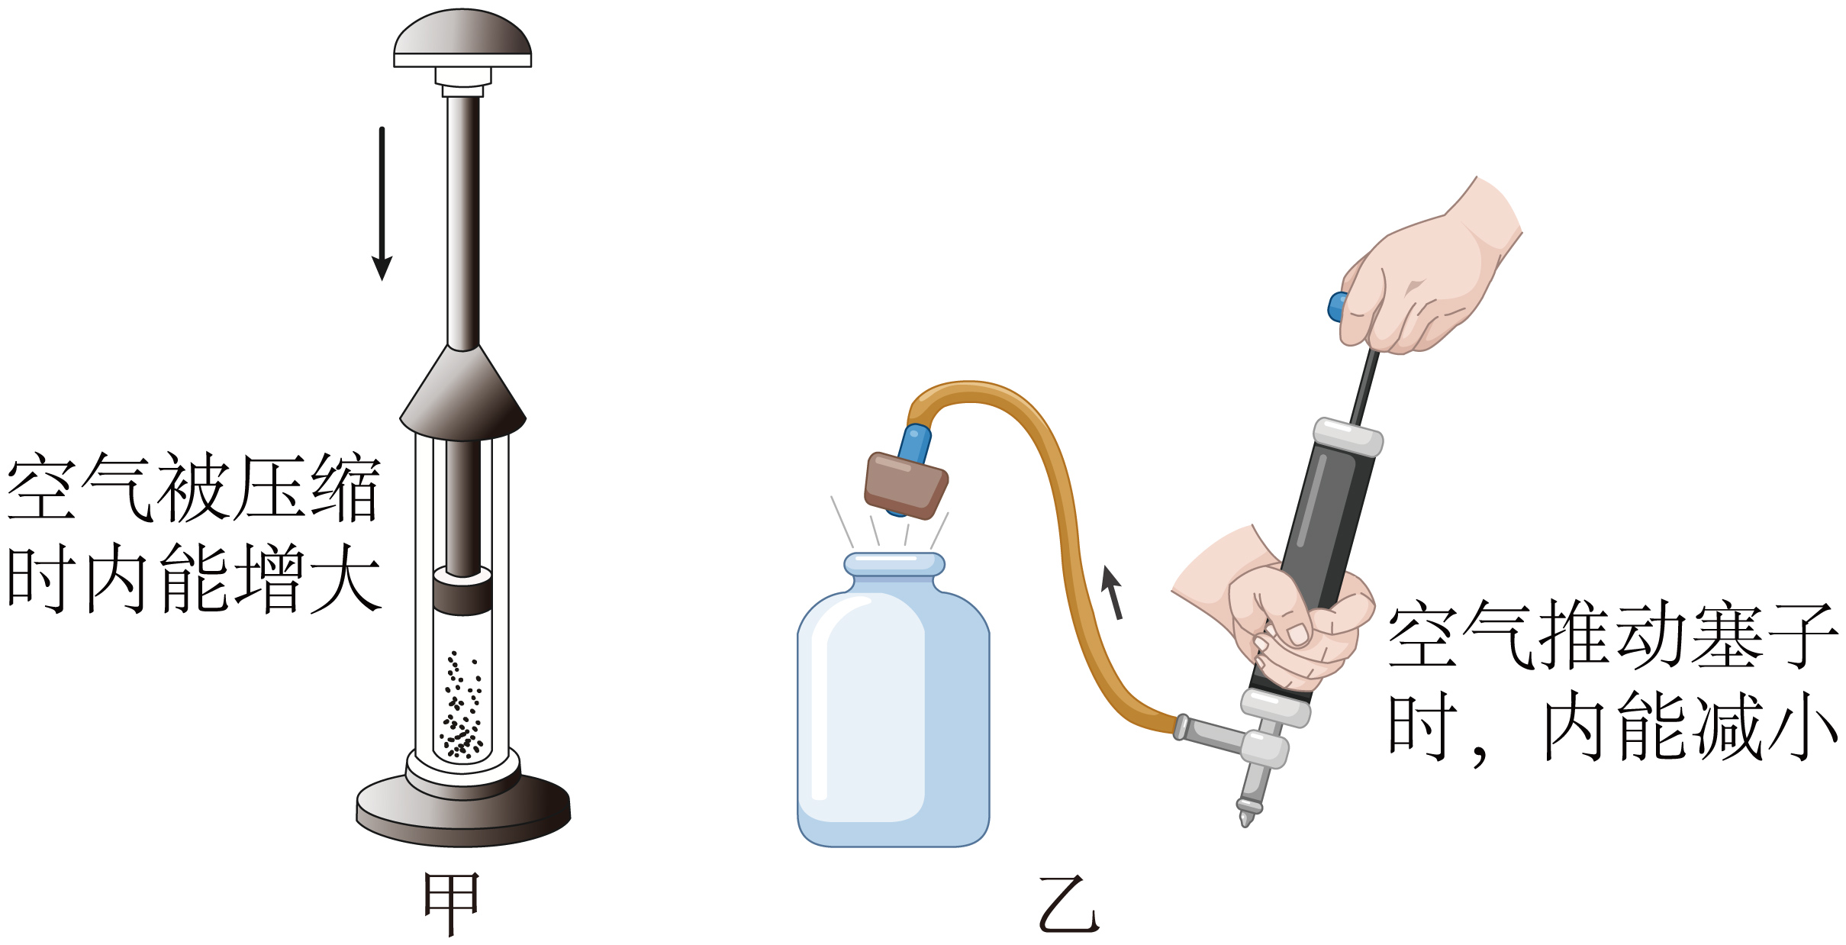
(1)如图甲所示，在一个配有活塞的厚玻璃筒里放一小团蘸了乙醚的棉花，把活塞迅速压下去，我们会看到棉花燃烧的现象，说明瓶内气体的温度 ，内能 ；
(2)如图乙所示，广口玻璃瓶内有一些水，水的上方有水蒸气。通过打气筒给瓶内打气，达到一定程度时，瓶塞跳出。在这一实验过程中，你应当注意观察的是___________（填字母）；
A．打气过程 B．打气时瓶内水的情况
C．瓶塞跳起的现象 D．瓶塞跳起的瞬间瓶口出现的现象
(3)在上述（2）你认为应当观察的项目中，你所观察到的现象是 ，这一现象说明了气体膨胀对外做功，内能 ，温度 。
8．晓松同学在老师的指导下利用气压式喷雾器和数字式温度计验证“做功与物体内能变化关系”（如图）喷雾器中装一定量的水。
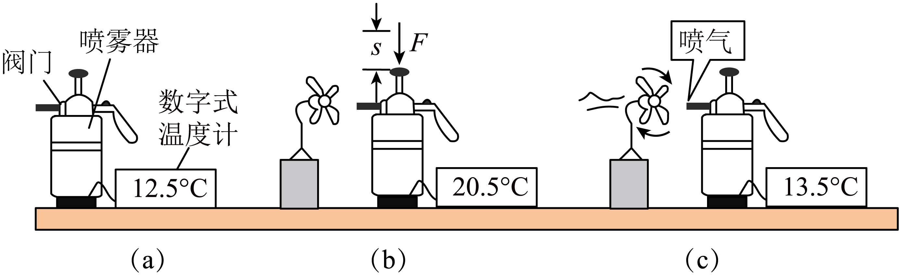
(1)先安装好器材，关闭喷雾器的阀门，用数字温度计测出喷雾器内空气的温度，如图（a），手压活塞快速打气，如图（b），实验现象： ，这个实验说明：外界对物体做功，物体的内能 。（选填“增大”或“减少”）
(2)然后，打开喷嘴处的阀门，迅速放出喷雾器内的气体，如图（c）实验现象数字式温度计示数变小，这个实验说明： ，物体内能减少；（c）瓶与（b）瓶比较，水的 （选填“分子动能”或“分子势能”）变 （选填“大”或“小”）。
(3)（a）、（b）、（c）三瓶中的水内能最大的是 瓶。
三、综合题
9．请阅读《分子力做功与分子势能》，并回答问题
分子力做功与分子势能
地面附近的物体所受的重力是G，由于重力做功具有跟路径无关的特点，所以存在重力势能。重力势能由地球和物体的相对位置决定。分子间的作用力做功是否也具有这一特点呢？
分子间存在着相互作用力，可以证明分子间的作用力所做的功与路径无关，因此分子组成的系统具有分子势能。那么分子力做功与分子势能的变化之间是怎样的关系呢？我们同样可以通过重力做功来类比理解。
首先，我们需要先了解正功和负功的概念。
功是有正负的。如果做功的力，对于物体来说，是推动支持物体的运动，力的方向与运动方向是同一方向，或者两者之间夹角是小于90度的锐角，那么这个力做的功就是正功；同理，如果做功的力，是阻碍物体的运动，力的方向与运动方向相反，或者两者之间夹角为大于90度的钝角，那么这个力做功就是负功。
如果我们把一个小球，竖直向上抛出，则重力会对小球做负功，小球的重力势能增大；如果把小球从空中由静止释放，那么小球在重力作用下下落，则重力对小球做正功，小球的重力势能减少。重力做功是重力势能变化的量度，这就是重力做功与重力势能变化的关系。
接下来，我们讨论一下分子力做功与分子势能变化之间的关系：
如图，设两个分子相距无穷远（两个分子相距无穷远是指它们之间几乎没有相互作用时的距离）。让一个分子A不动，另一个分子B从无穷远处逐渐靠近A。在这个过程中，分子间的作用力（如图）做功，分子势能的大小发生改变。
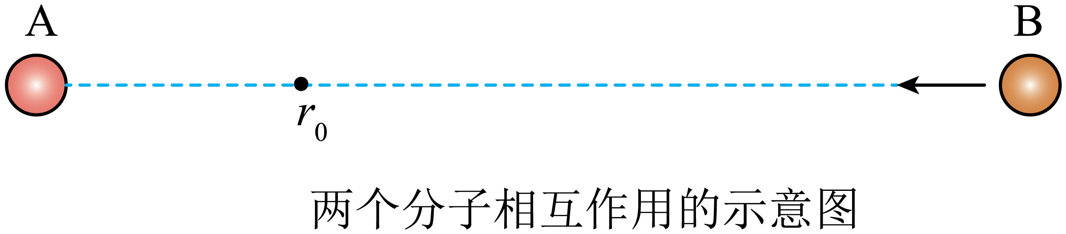
当分子B向分子A靠近，分子间距离r大于r₀时，分子间的作用力表现为引力，力的方向与分子的位移方向相同，分子间的作用力做正功，分子势能减小。
当分子间距离r减小到r₀时，分子间的作用力为0，分子势能减到最小。
越过平衡位置r₀后，分子B继续向分子A靠近，分子间的作用力表现为斥力，力的方向与分子的位移方向相反，分子间的作用力做负功，分子势能增大。
可见，分子势能的大小是由分子间的相对位置决定的。由以上分析可知，分子势能随分子间距离r的变化有最小值，即当r=r₀时，分子势能最小。
物体的体积变化时，分子间距离将发生变化，因而分子势能随之改变。可见，分子势能与物体的体积有关。不过，一般情况下的气体分子势能可以忽略。这是因为，一般情况下的气体之间距离约在10⁻⁹m，分子间距大于平衡位置的间距r₀的10倍以上。
请根据上述材料，回答下列问题：
（1）当运动员登山时，重力对他做功是 （选填“正功”或“负功”）；
（2）下列说法正确的是( )；
A．分子势能和重力势能是同一种能量
B．分子力做功，与路径有关
C．物体的重力势能增大，它的分子势能也会随着增大
D．分子距离在平衡距离处分子势能最小
（3）我们知道，物体的内能，是物体内部分子动能和分子势能之和。那么，如果我们对晶体加热，当晶体还没熔化时，晶体温度升高，不断吸收热量，其内能增大，主要体现为分子动能增大还是分子势能增大呢？ 。


1．（2025·江苏连云港·中考真题）关于内能，下列说法正确的是（ ）
A．的物体没有内能 B．内能大小与温度无关
C．具有机械能的物体不一定有内能 D．物体具有内能，也可以同时具有机械能
2．（2023·江苏连云港·中考真题）下列事例中，用热传递的方式来改变物体内能的是（ ）
A．古人钻木取火 B．冬天双手摩擦取暖
C．一杯热水慢慢变凉 D．人从滑梯滑下臀部发热
3．（2023·山东烟台·中考真题）如图所示的实例中，改变物体内能的方式与其它三项不同的是（ ）
A．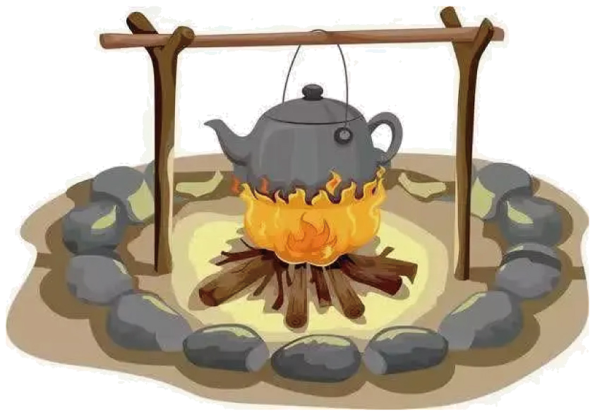 给水加热 B．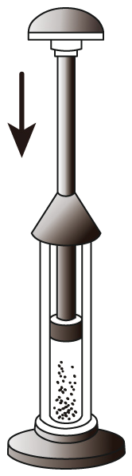 压缩空气
C．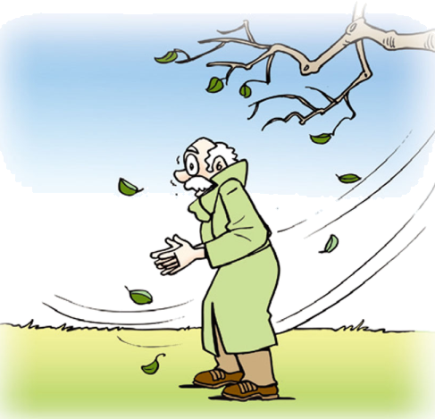搓手取暖 D．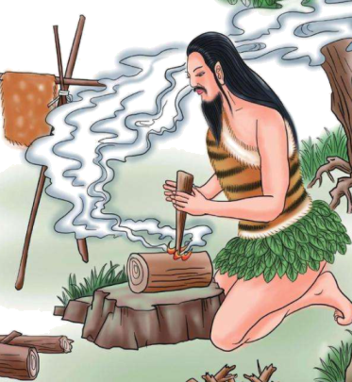 钻木取火
4．（2023·四川攀枝花·中考真题）下列情况中，物体内能减小的是（ ）
A．冰雪消融 B．钻木取火 C．压缩气体 D．开水冷却
5．（2017·江苏宿迁·中考真题）如图所示，在空气压缩引火仪的玻璃筒底部，放入一小团干燥的棉花，用力将活塞迅速下压，玻璃筒内的空气温度升高，空气的内能 （填“增加”或“减少”），空气的内能是通过 方式改变的；筒内的棉花由于温度升高到着火点而燃烧，棉花的内能是通过 方式改变的。
